Информационная справка о проведении семинара – практикума
«Организационно – методический, управленческий аспекты планирования педагогической деятельности в ДОУ»
28 февраля 2020 года МДОУ «Детский сад №44»
МДОУ «Детский сад № 95»
В рамках реализации плана работы департамента образования мэрии г. Ярославля и МИП
«Современный детский сад - островок счастливого детства» на базе МДОУ № 44 состоялся семинар-практикум по вопросам организации методической работы в ДОУ.
Категория участников: старшие воспитатели МДОУ со стажем работы до 5 лет.

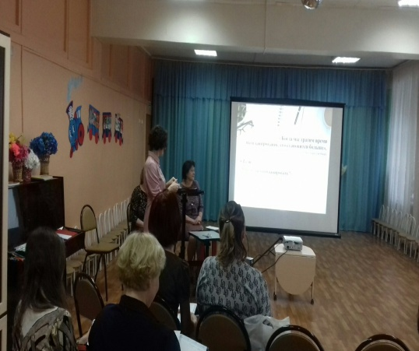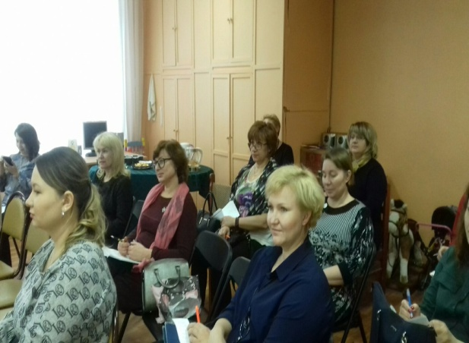

Основная цель: Познакомить старших воспитателей с современными требованиями составления плана педагогической деятельности ДОУ.
Задачи:
- Представить актуальный практический опыт ДОУ, участников МИП «Организация и содержание работы в дошкольной образовательной организации» по планированию педагогической деятельности в ДОУ.
2. Обозначить некоторые инновационные подходы к планированию.
3. Выявить трудности, проблемы, возникающие при планировании, найти пути решения этих проблем.
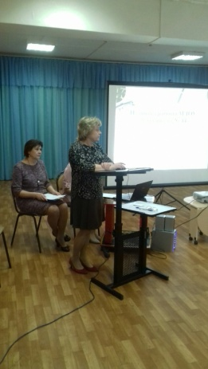
В ходе семинара участники проверили умения планировать свою деятельность в процессе тестирования. Была создана фокус-группа, целью которой было выявление проблем при планировании работы ДОУ. В ходе дальнейшего обсуждения, участники фокус-группы в работе с аудиторией пытались найти наиболее конструктивные решения проблем планирования, используя опыт коллег.
В ходе семинара-практикума:
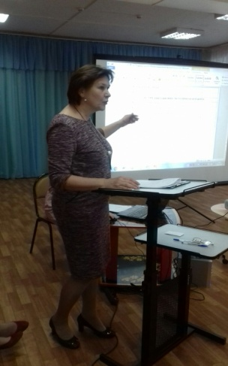
- Представлены основные подходы к планированию, определены виды планирования педагогов.
- Представлены некоторые инновационные подходы, в частности проектный и пректно- процессный подход.
- Представлен опыт по планированию педагогической деятельности МДОУ «Детский сад № 44» и МДОУ «Детский сад № 95»
- Представлены модели планов воспитателей, используемых в практике работы ДОУ.
- Представлены некоторые форматы годового плана ДОУ.
- Обозначены проблемы, возникающие как в процессе планирования, так и в ходе реализации планов.
При подведении итогов семинара-практикума участники положительно оценили организацию и содержание мероприятия, предложили продолжить работу с начинающими старшими воспитателями, отметили практическую значимость, новизну, актуальность представленного материала.
На семинаре-практикуме присутствовали 23 человека. В течение трех рабочих дней инструктивно-методические материалы семинара отправлены всем участникам. Справка-информация, проект размещены на сайте ДОУ в разделе «Инновационная деятельность».
Результаты анкетирования МДОУ «Детский сад № 44», МДОУ « Детский сад № 95»
(всего присутствовало – 23 чел., в анкетировании участвовало – 23 чел.)
Вопрос 1: Ваша степень включенности в работу семинара (по 10 бальной шкале)
5 баллов- 2 человека
6 баллов- 0 человек
7 баллов -4 человека
8 баллов -1 человека
9 баллов -4 человек
10 баллов -11 человек
Вопрос 2: Актуальность темы лично для Вас (по 10 бальной шкале)
5 баллов- 0 человек
6 баллов- 0 человек
7 баллов -0 человек
8 баллов -1 человек
9 баллов -1 человек
10 баллов -21 человек
Вопрос 3: Что понравилось в содержании семинара?
- Возможность использования разных подходов к системе планирования старшего воспитателя. Объемное содержание семинара. Доступное и интересное изложение материала.
- С юмором о важном, желание организаторов поделиться личными разработками.
- Доброжелательная атмосфера на семинаре, заинтересованность всех участников.
- Информационно, динамично и доступно.
- Подробная беседа по видам планирования, вариативность.
- Организация семинара, программа – всё продумано, доступно, структурировано. Представлен практический опыт.
- В выступлениях все четко изложено, лаконично. Мне, как начинающему старшему воспитателю был очень полезен семинар.
- Понравилась модель календарно-тематического планирования в группе.
- Доброжелательная обстановка. Подача материала понятна, все систематизировано.
Вопрос 4: Какие вопросы остались нераскрытыми? 0 %
Вопрос 5: Ваши замечания и пожелания (по содержанию и форме семинара)
- Информация полезна, актуальна. Буду рада посетить дальнейшие семинары.

- Спасибо за вашу работу. Опыт огромный. Есть чему поучиться.
- Дальнейшей плодотворной работы. Успехов!
- Спасибо за организацию семинара, успехов и новых идей.
- Училась у организаторов с удовольствием.

